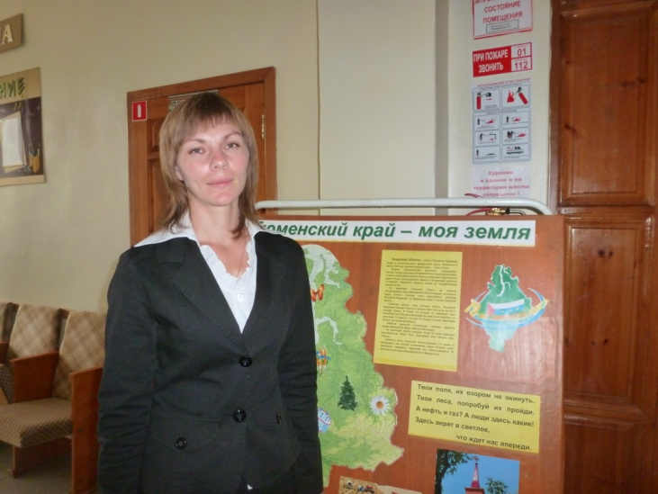 | Ефремова  Ирина Николаевна

Учитель истории, обществознания

Образование - Высшее, ФГБОУ ВПО «Ишимский государственный педагогический институт им.П.П.Ершова» 2014год, учитель истории.
Преподаваемые дисциплины-
Обществознание 10аб,11аб
История 9аб,10аб,11аб
Курсовая подготовка –2010. «Формирование информационно- коммуникационной компетентности педагогов ОУ»
Аттестация- нет
Общий стаж работы - 5лет
Стаж работы по специальности-5лет

